OPEN CALL Žižkovský holubník
ze dne 3. 5. 2021 pro umělce, umělkyně, architektky, architekty, designéry, designérky a umělecké či kombinované skupiny.

Galerie hlavního města Prahy (dále GHMP) vyhlašuje první otevřenou výzvu na návrhy a realizaci na umělecké ztvárnění prvního městského holubníku v parku Vítkov.

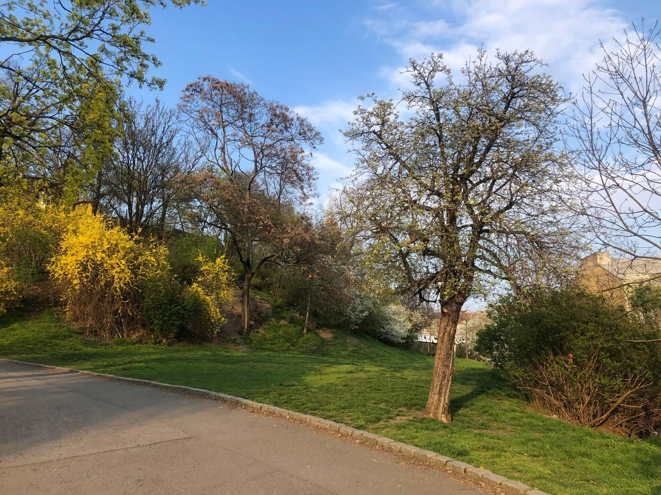

Program hlavního města Prahy Umění pro město pro podporu současného umění ve veřejném prostoru byl spuštěn roku 2018. V letošním roce se podpora rozšířila i o časově omezené instalace a krátkodobé umělecké intervence. Jedním z projektů krátkodobých instalací ve veřejném prostoru Prahy je i umělecké ztvárnění městského holubníku v parku Vítkov. Regulace holubí populace ve městě je problém, který řeší každá městská část. Často se přistupuje k neetickému odchytávání holubů a jejich následnému plynování. Vedení městské části Praha 3 od tohoto řešení ustoupilo, ale problém přemnožené holubí populace nemizí. Nejlepší alternativou konvenční regulace populace se zdá zřizování městských holubníků, které fungují ve městech po celém světě, v hojném počtu pak například v Německu. V některým případech se nejedná pouze o dřevěnou konstrukci, ale o sofistikovaná umělecká a architektonická díla. Galerie hlavního města Prahy se rozhodla ve spolupráci s městskou částí Praha 3 uspořádat otevřenou výzvu na umělecké ztvárnění městského holubníku v parku Vítkov.

- KOMU JE VÝZVA URČENA:

- Umělcům a umělkyním, architektům a architektkám, designérům a designérkám a uměleckým skupinám.
- Výzva je neanonymní a otevřená všem.

- PŘEDPOKLÁDANÝ TERMÍN REALIZACE: podzim 2021 (ideálně 4. 10. 2021 na mezinárodní den zvířat, ale není podmínkou)

- TÉMA PROJEKTU
- Projekt by měl fungovat v kontextu městského prostředí a městského parku, citlivě reagovat na jeho funkce, sociální a historické vztahy v lokalitě.
- Důležitá je také funkčnost navrženého holubníku.
- Nabízí se propojení funkčního umění se vzdělávací i filosofickou rovinou vztahu člověka k přírodě, zacházení se zvířaty atp.

- LOKALITA/PLOCHA:
Plácek v zatáčce u cesty na jižním svahu Vítkova ze směru Tachovské náměstí. Prostor má rozlohu cca 200 m². Na pozemku není přívod vody ani elektřiny.

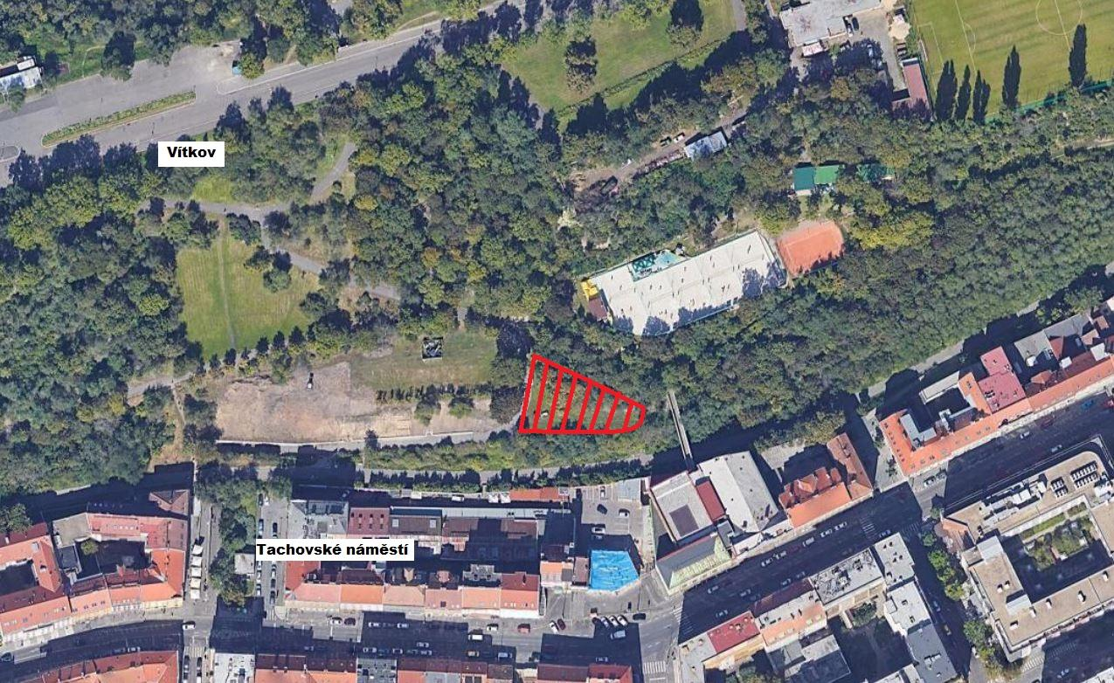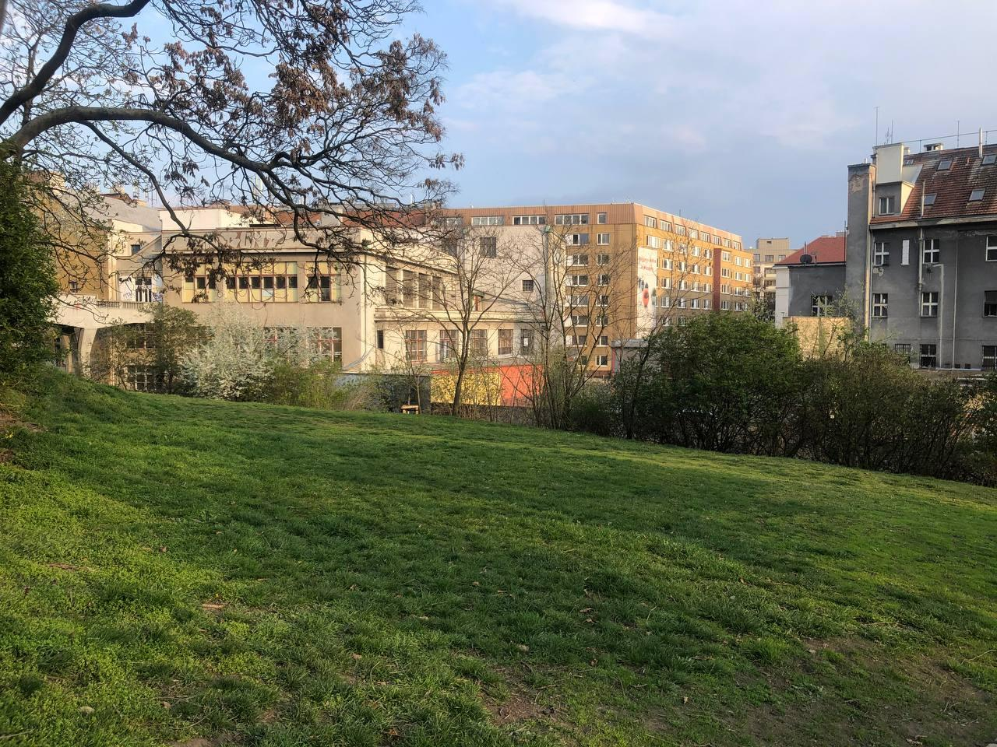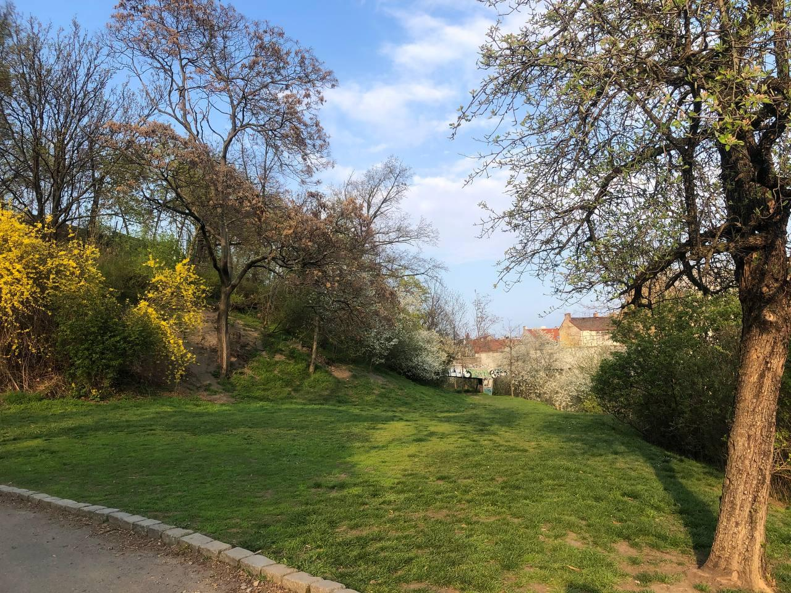
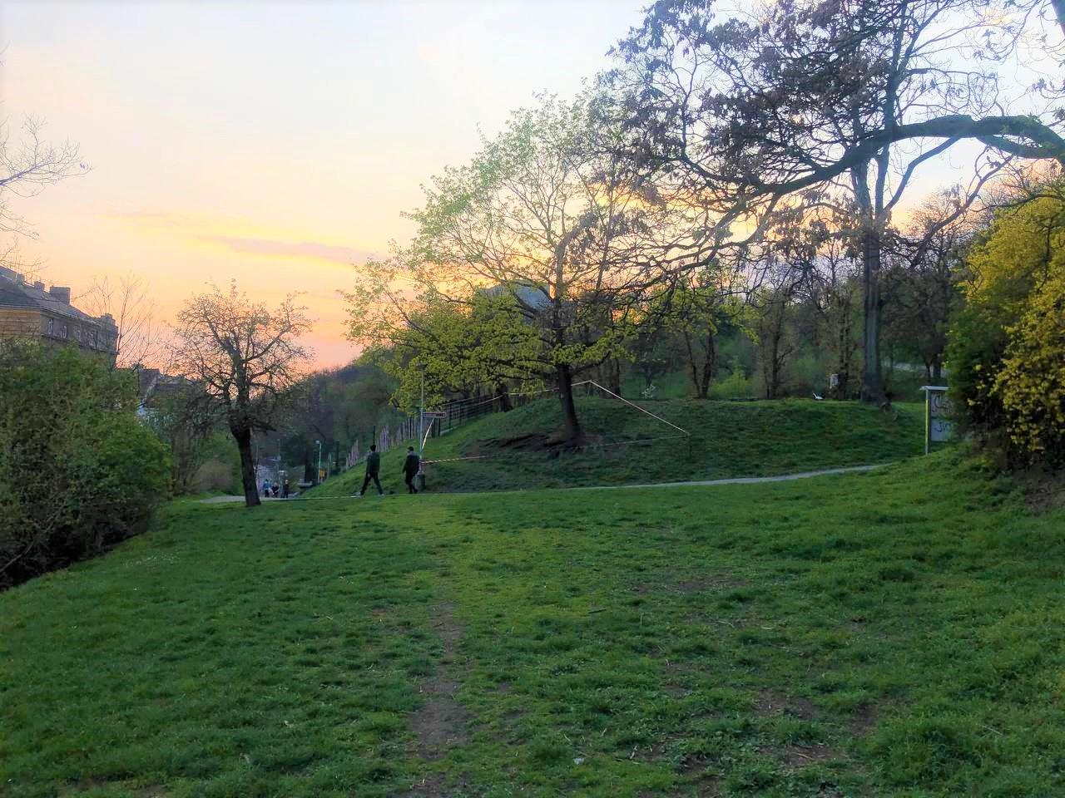

- TECHNICKÉ PARAMETRY INSTALACE
Konstrukce stavby
- Stavba na pevných či mobilních základech (mobilní základy preferovány, ale nejsou podmínkou).
- Minimálně jedno okno ideálně na jih a jedny vstupní dveře pro člověka. Ze severu žádný otvor.
- Vletové otvory pro ptáky umístit nejlépe z východu nebo z jihu, minimální počet 10 otvorů, maximální není omezen. U otvorů musí být přistávací poličky a alespoň 10 cm vyčnívající destičky. Vletové otvory by mělo být možné uzavřít, nejlépe najednou. Příklady vletových otvorů viz obrázky dole.
- Vletové otvory umístit ideálně tak, aby se mohly co nejvíce využít vnitřní stěny, např. v horní části objektu
- Minimální velikost vletových otvorů šířka × výška 10 × 15 cm.
- Je vhodné zajistit světlo do holubníku, nejlépe z jihu nebo východu.
Materiál
Nejčastějším vnějším materiálem bývá dřevo (ne však dřevotříska), kov či beton. Pokud nebude konstrukce ze dřeva, je nutné izolovat stěny tak, aby se holubník v létě nepřehříval. Jako izolační vrstva by nemělo být použito nic, v čem by se mohli držet roztoči. Lze použít materiály jako například cementotřískové desky, plast nebo sádrokarton. Vnitřní stěna holubníku by měla být hladká a snadno omyvatelná.
Holubník musí být větratelný.
Vnitřní vybavení holubníku
- Oddělená komůrka celkově asi 2 m² jako sklad materiálu a krmiva.
- Budníky pro hnízdění cca 50 holubů a sedačky pro cca 150 holubů, celková kapacita 150–200 holubů. Příklady budníků a sedaček viz obrázky dole.
- Budníky i sedačky je nutné montovat na stěny, proto je dobré s nimi počítat při návrhu vletových otvorů.
Všechny oddělení holubníku musí být přístupné k čištění.

Příklad vletových otvorů
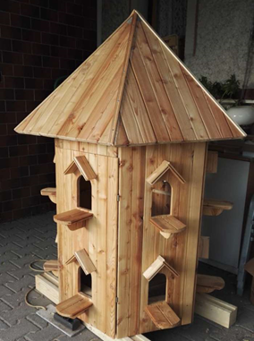

Příklad budníků a sedaček
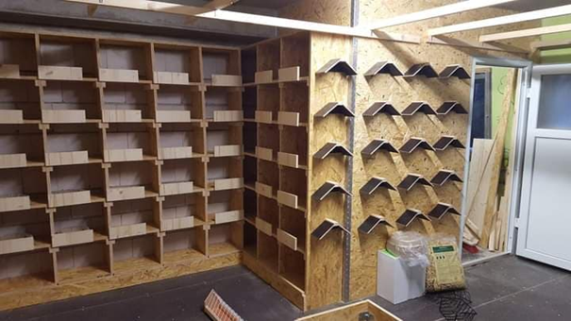

- MAXIMÁLNÍ ROZPOČET NA PROJEKT

500 000 Kč včetně DPH

- Do této ceny budou započítány všechny náklady projektu – náklady na potřebný produkční tým včetně honorářů, veškerý materiál na realizaci, pomocný personál a služby či případné subdodávky, zapůjčení techniky, transport atd.
- Grafika (vizuál, popisky, venkovní tiráž) je také součástí projektu a jeho rozpočtu.
- Požadované opravy či úpravy okolí musí být také zahrnuty do rozpočtu projektu.
- Dopracování podrobné technické dokumentace.

- STRUKTURA PŘEDKLÁDANÉHO NÁVRHU:

- Popis návrhu a případné téma (text). Vize následné práce s návštěvníkem i s okolní plochou.
- Návrh technického řešení – popis.
- Portfolio.
- Finanční rozvaha a odhad rozpočtu pro realizaci (veškeré honorářové požadavky, materiálové a realizační náklady včetně nutných služeb).

POVINNÉ PŘÍLOHY NÁVRHU:
- Formulář přihlášky.
- Položkový rozpočet.
- Technická skica (předpokládáme dopracování výrobní dokumentace v případě realizace návrhu).
- Umělecké portfolio.
- Vizualizace projektu v tiskové kvalitě min. formátu A3 (technická skica, ilustrace, náčrt, projektová dokumentace nebo počítačová vizualizace).

Návrh by měl Komisi poskytnout dostatečnou představu o výsledné podobě a realizovatelnosti projektu.

- ODMĚNY
1. místo – 30 000 Kč
2. místo – 20 000 Kč
3. místo – 10 000 Kč

- KRITÉRIA HODNOCENÍ NÁVRHŮ:

- Originalita projektu, umělecký přínos a kvalita návrhu.
- Místní kontext – specifika okolí včetně historických, kulturních a sociálních souvislostí.
- Realizovatelnost – funkčnost pro holuby, respekt k limitům území, pravidlům a normám bezpečnosti a pohybu osob ve veřejném prostoru.

- DALŠÍ INFORMACE O PROJEKTU:

- Projekt Žižkovský holubník je součástí programu Umění pro město. GHMP je garantem programu a kurátorem ročníku UM 2021 pro dočasné intervence současného umění ve veřejném prostoru. Financování výzvy i následných realizací z programu Umění pro město zajišťuje GHMP.
- Stavební zábor prostranství (pokud bude potřeba) po dobu realizace projektu bude zajištěn GHMP; není součástí rozpočtu.
- Rozpočet díla bude považován za závazný. Vítězný projekt bude nutné realizovat za navrženou cenu.
- Návrhy nebudou hodnoceny podle ekonomické výhodnosti.
- Návrhy musí respektovat principy otevřené a demokratické společnosti.
- Předpokládáme citlivé zapojení projektu do okolního prostředí. Plastické části nesmí ohrožovat veřejnost ani dopravu.
- Finanční odměnou budou oceněny první tři návrhy projektu dle rozhodnutí Komise. V případě, že Komise neudělí žádné první místo, nebude projekt realizován a zadavatel vypíše novou výzvu.
- GHMP ani MČ Praha 3 nezajišťují stálý dozor holubníku. V případě výrazného zásahu nebo poškození budou s autory projednány podmínky opravy.
- MČ Praha 3 bude po realizaci obsluhu holubníku financovat ze svých prostředků.

- LHŮTA PRO DORUČENÍ PŘIHLÁŠEK A POŽADAVKY:

- Kdykoli do 8. 7. 2021 (do 24.00 hodin) zasílejte vyplněné přihlášky a povinné přílohy na adresu: umenipromesto@ghmp.cz, anna.gumplova@ghmp.cz
- Preferujeme zasílání podkladů ve formátu PDF nebo JPG do velikosti příloh 10 MB.

- VYHLÁŠENÍ VÝSLEDKŮ:
Vítězné a oceněné návrhy projektů budou zveřejněny dne 21. 7. 2021 na webových stránkách https://umenipromesto.eu.
GHMP považuje přihlášené návrhy projektů za závazné a s vítězem bude podepsána smlouva o dílo. Zároveň si vymezuje právo odstoupit od výběrového řízení v případě nedostatečného počtu zájemců. V případě nedostatečně kvalitních návrhů projektů si zadavatel vymezuje právo odstoupit od realizace. Návrhy projektů, které splní lhůtu pro odevzdání a povinné přílohy, bude hodnotit Komise složená z teoretiků umění, kurátorů, architektů a zástupců hlavního města Prahy, městské části a vlastníka plochy. Proti rozhodnutí Komise se nelze odvolat.
Složení Komise bude zveřejněno na webu Umění pro město https://umenipromesto.eu do 30. 5. 2021.
Ze zasedání Komise bude pořízen písemný protokol o hodnocení návrhů, ve kterém bude uveden seznam všech posuzovaných a hodnocených návrhů včetně jejich umístění. Protokol bude obsahovat seznam všech přítomných členů poroty včetně jejich podpisu. Jednání Komise je neveřejné.

- KONTAKTNÍ ÚDAJE:
V případě jakýchkoliv dotazů se prosím obracejte na: umenipromesto@ghmp.cz a anna.gumplova@ghmp.cz
Skrze email si můžete domluvit také osobní konzultaci nebo žádat upřesnění podmínek či pomoc při finalizaci prezentace.

- DŮLEŽITÉ TERMÍNY:

Vyhlášení výzvy: 3. 5. 2021

Uzavření výzvy – odevzdání přihlášek: 8. 7. 2021 (do 24.00 hodin)

Vyhlášení výsledků: 21. 7. 2021

